缴费流程示意图
1.考生通过支付宝选择相应课程进行扫码缴费。


2.输入身份证号，点击“确定”进入下一步。

3.点击“请选择”，根据是否需要培训选择不同缴费项目。以英语语言文学本科毕业论文为例，考生选择其中一项缴费即可，切勿进行二次缴费。
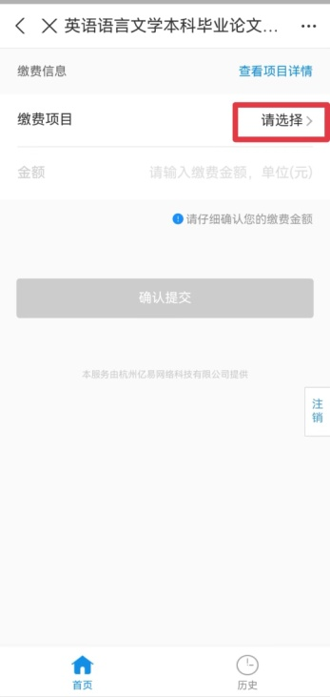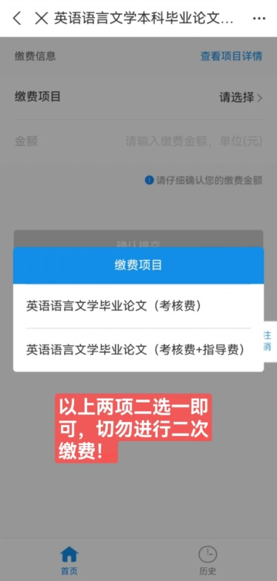

4.核对课程等基本信息后“确认提交”。

